Доброго вечера всем
Продолжаем тему осмотра современных эффектных красок. Мы рассмотрели стандартную 5-и угловую геометрию, дополнительные углы обзора миграции цвета интерференционных пигментов. Осталось оценить размер и степень блеска эффектных частиц.
Эти параметры получили название зернистость и искристость
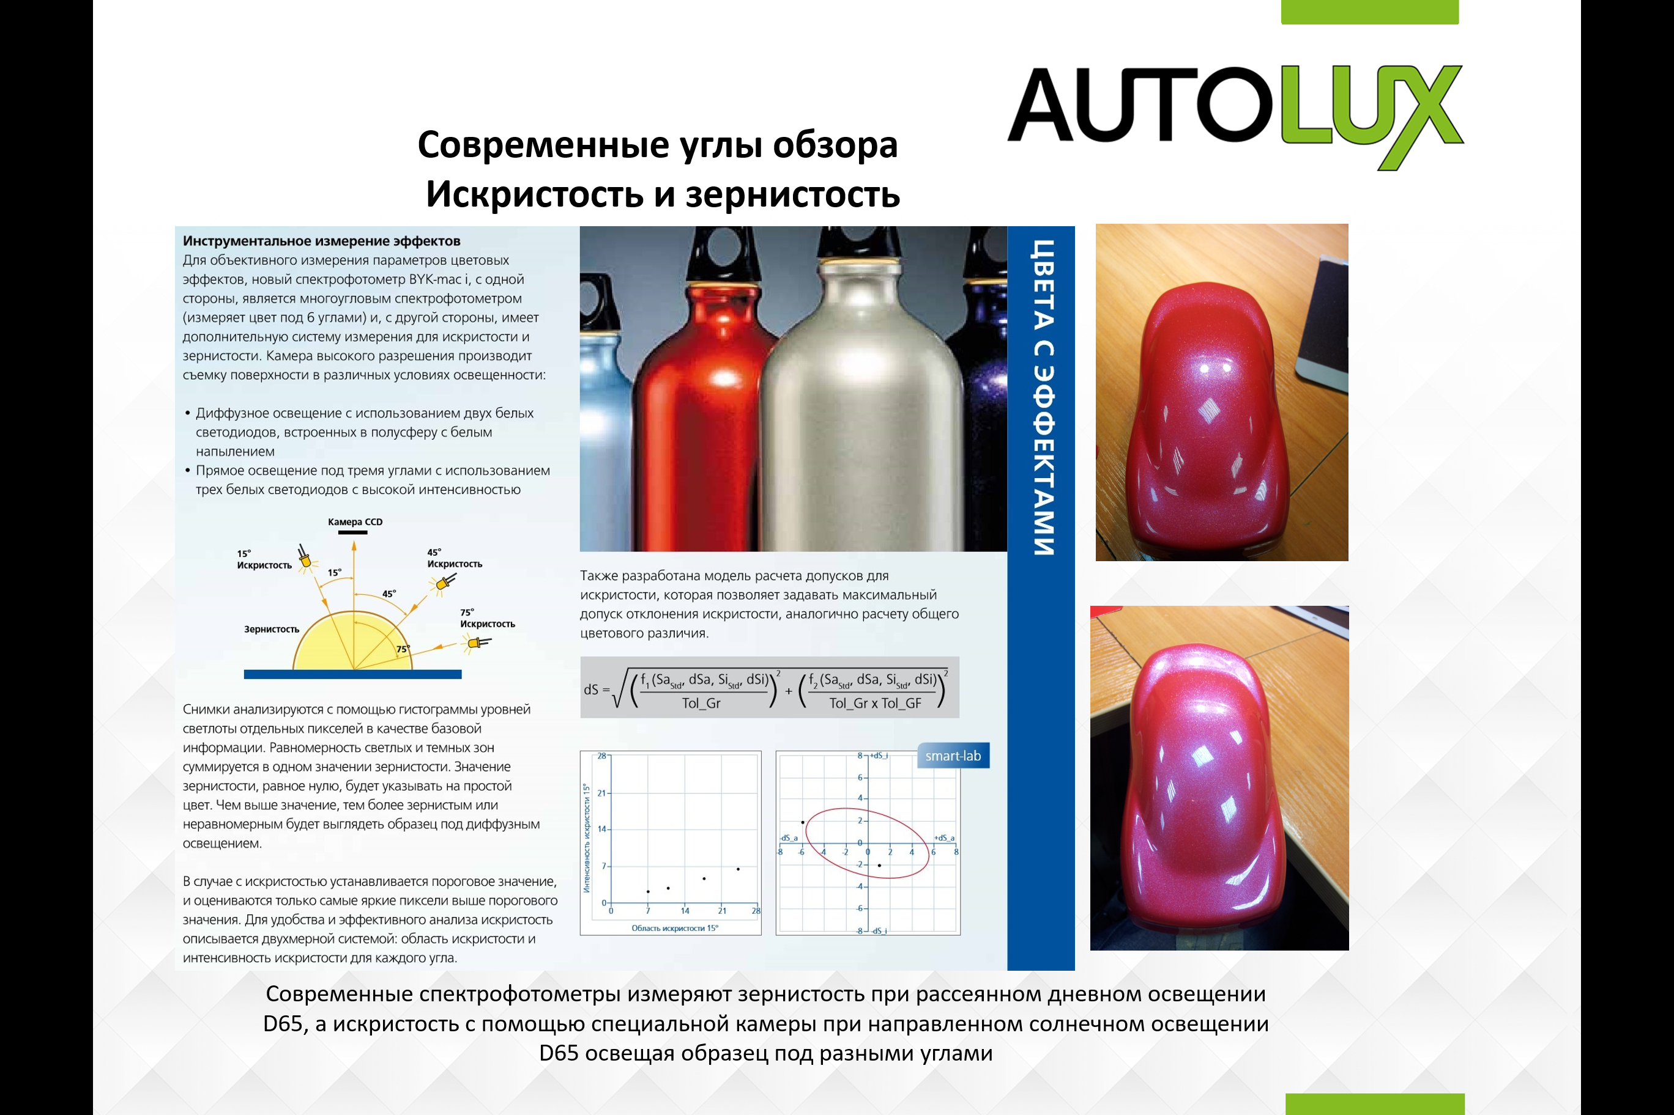
Разницу в зернистости определить довольно просто, однако надо понимать, что визуальная разница может быть обусловлена не разным размером частиц, а их концентрацией и правильной или неправильной ориентацией (флоп корректор) в пленке ЛКМ
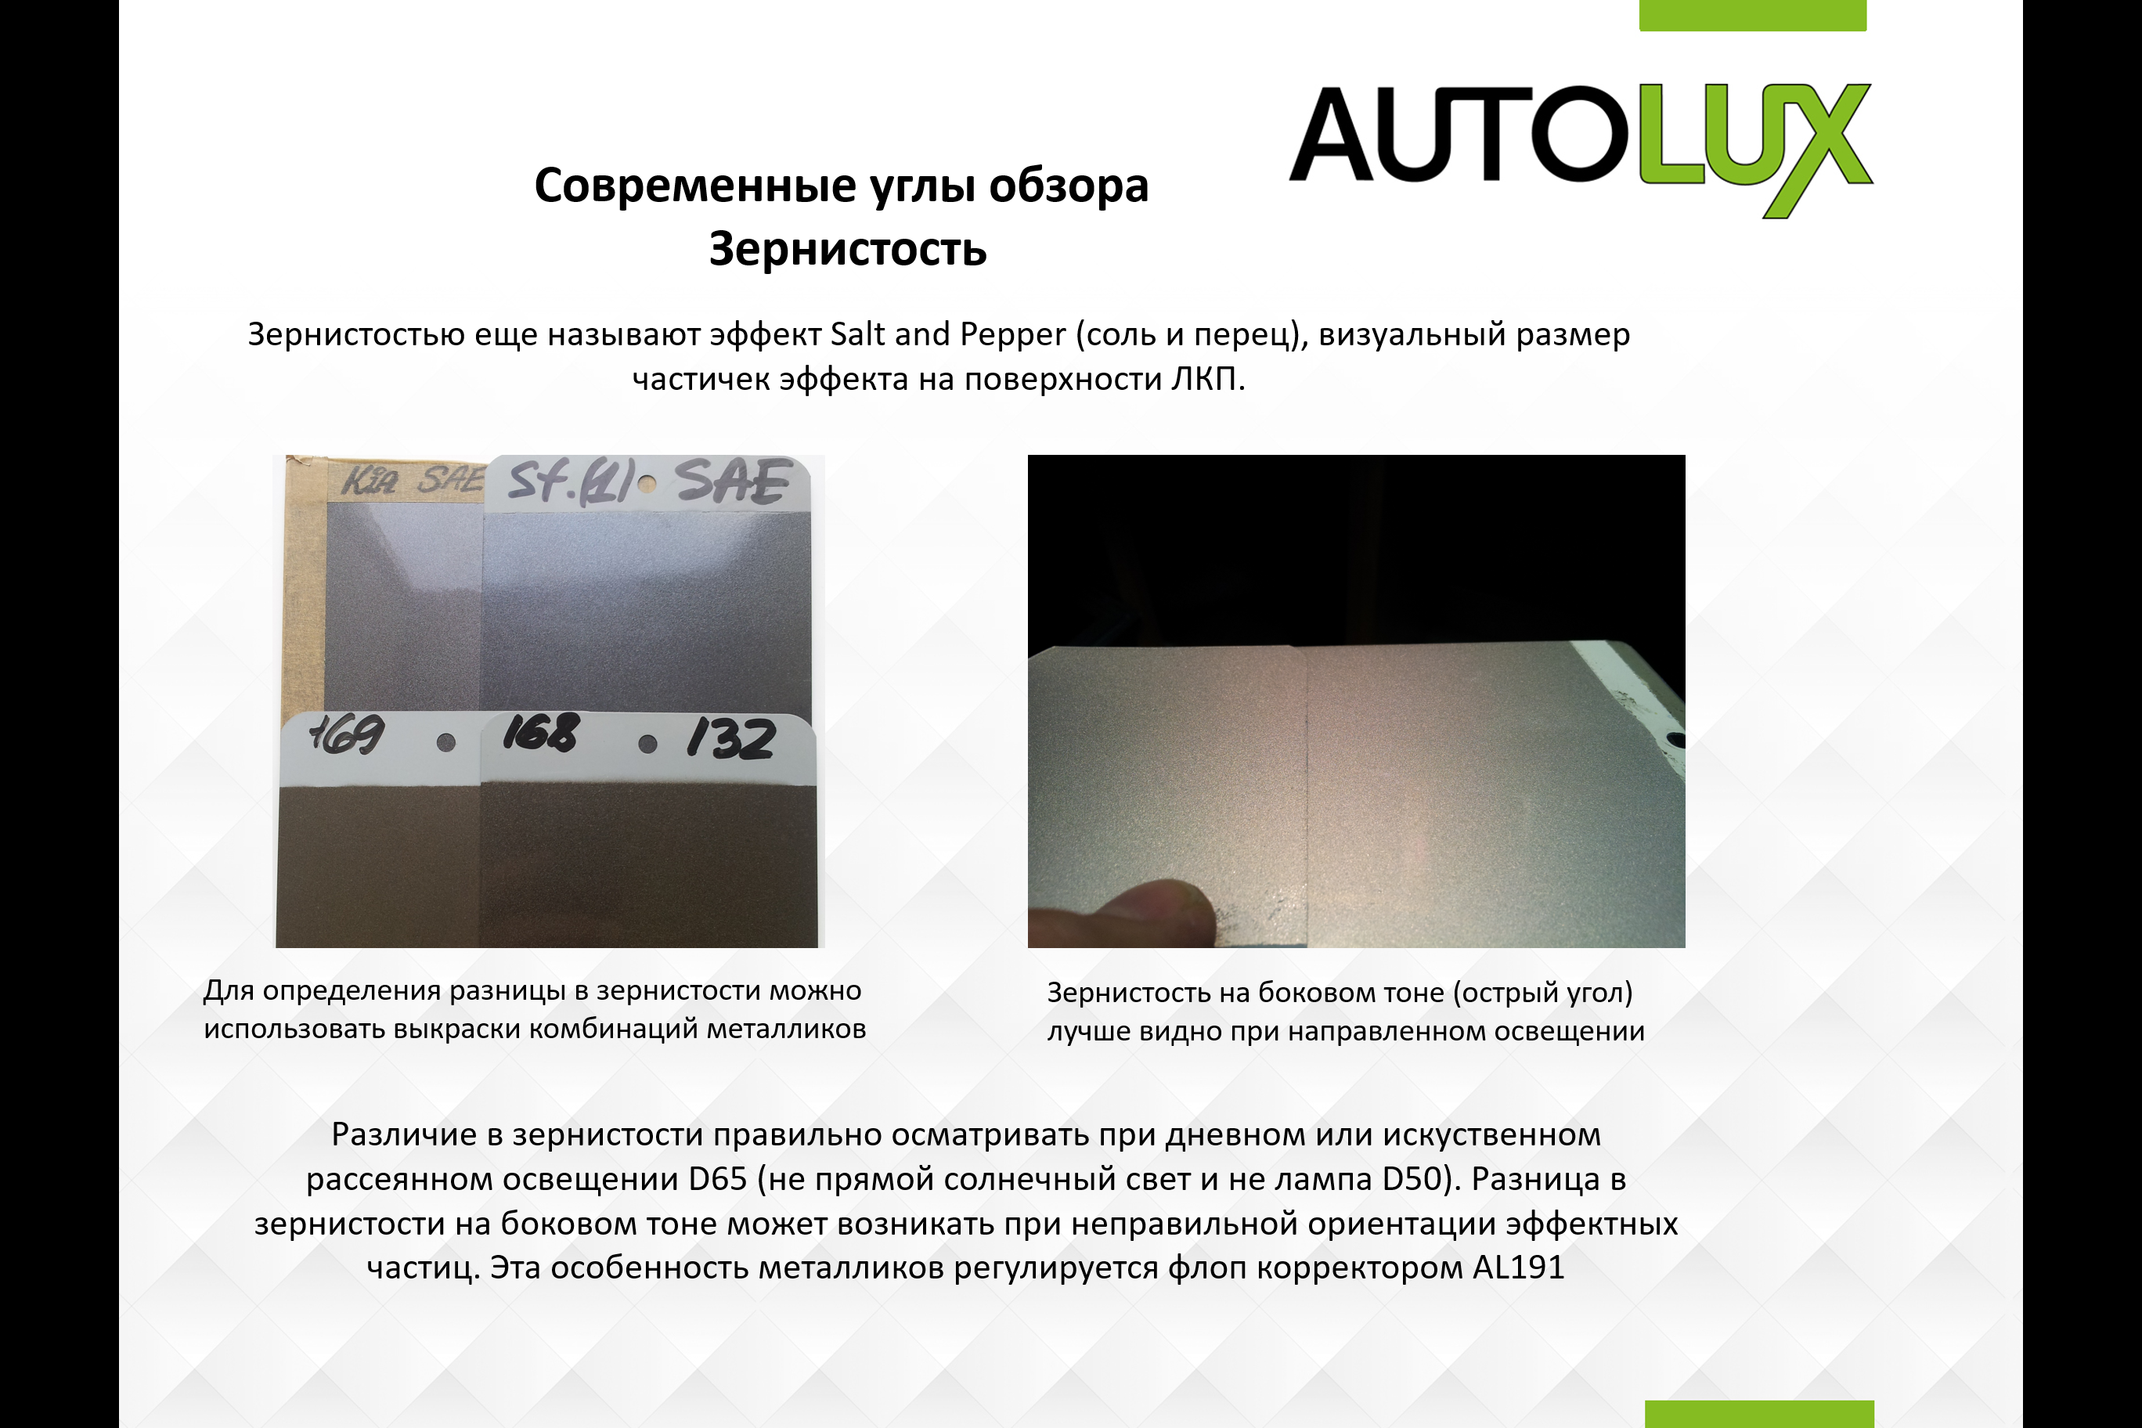
Искристость достаточно молодой термин, который стали использовать с появлением ярких долларов и ксираликов. При рассеянном освещении разница мало заметна
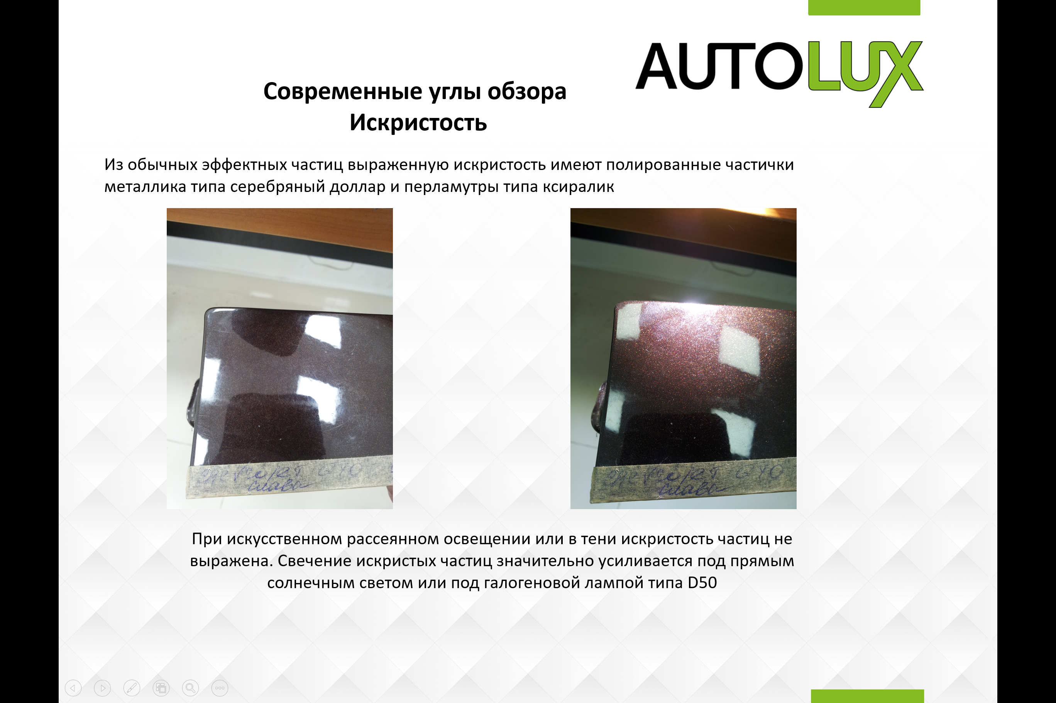
Сравнить искристость можно поменяв тип освещения с рассеянного на направленное
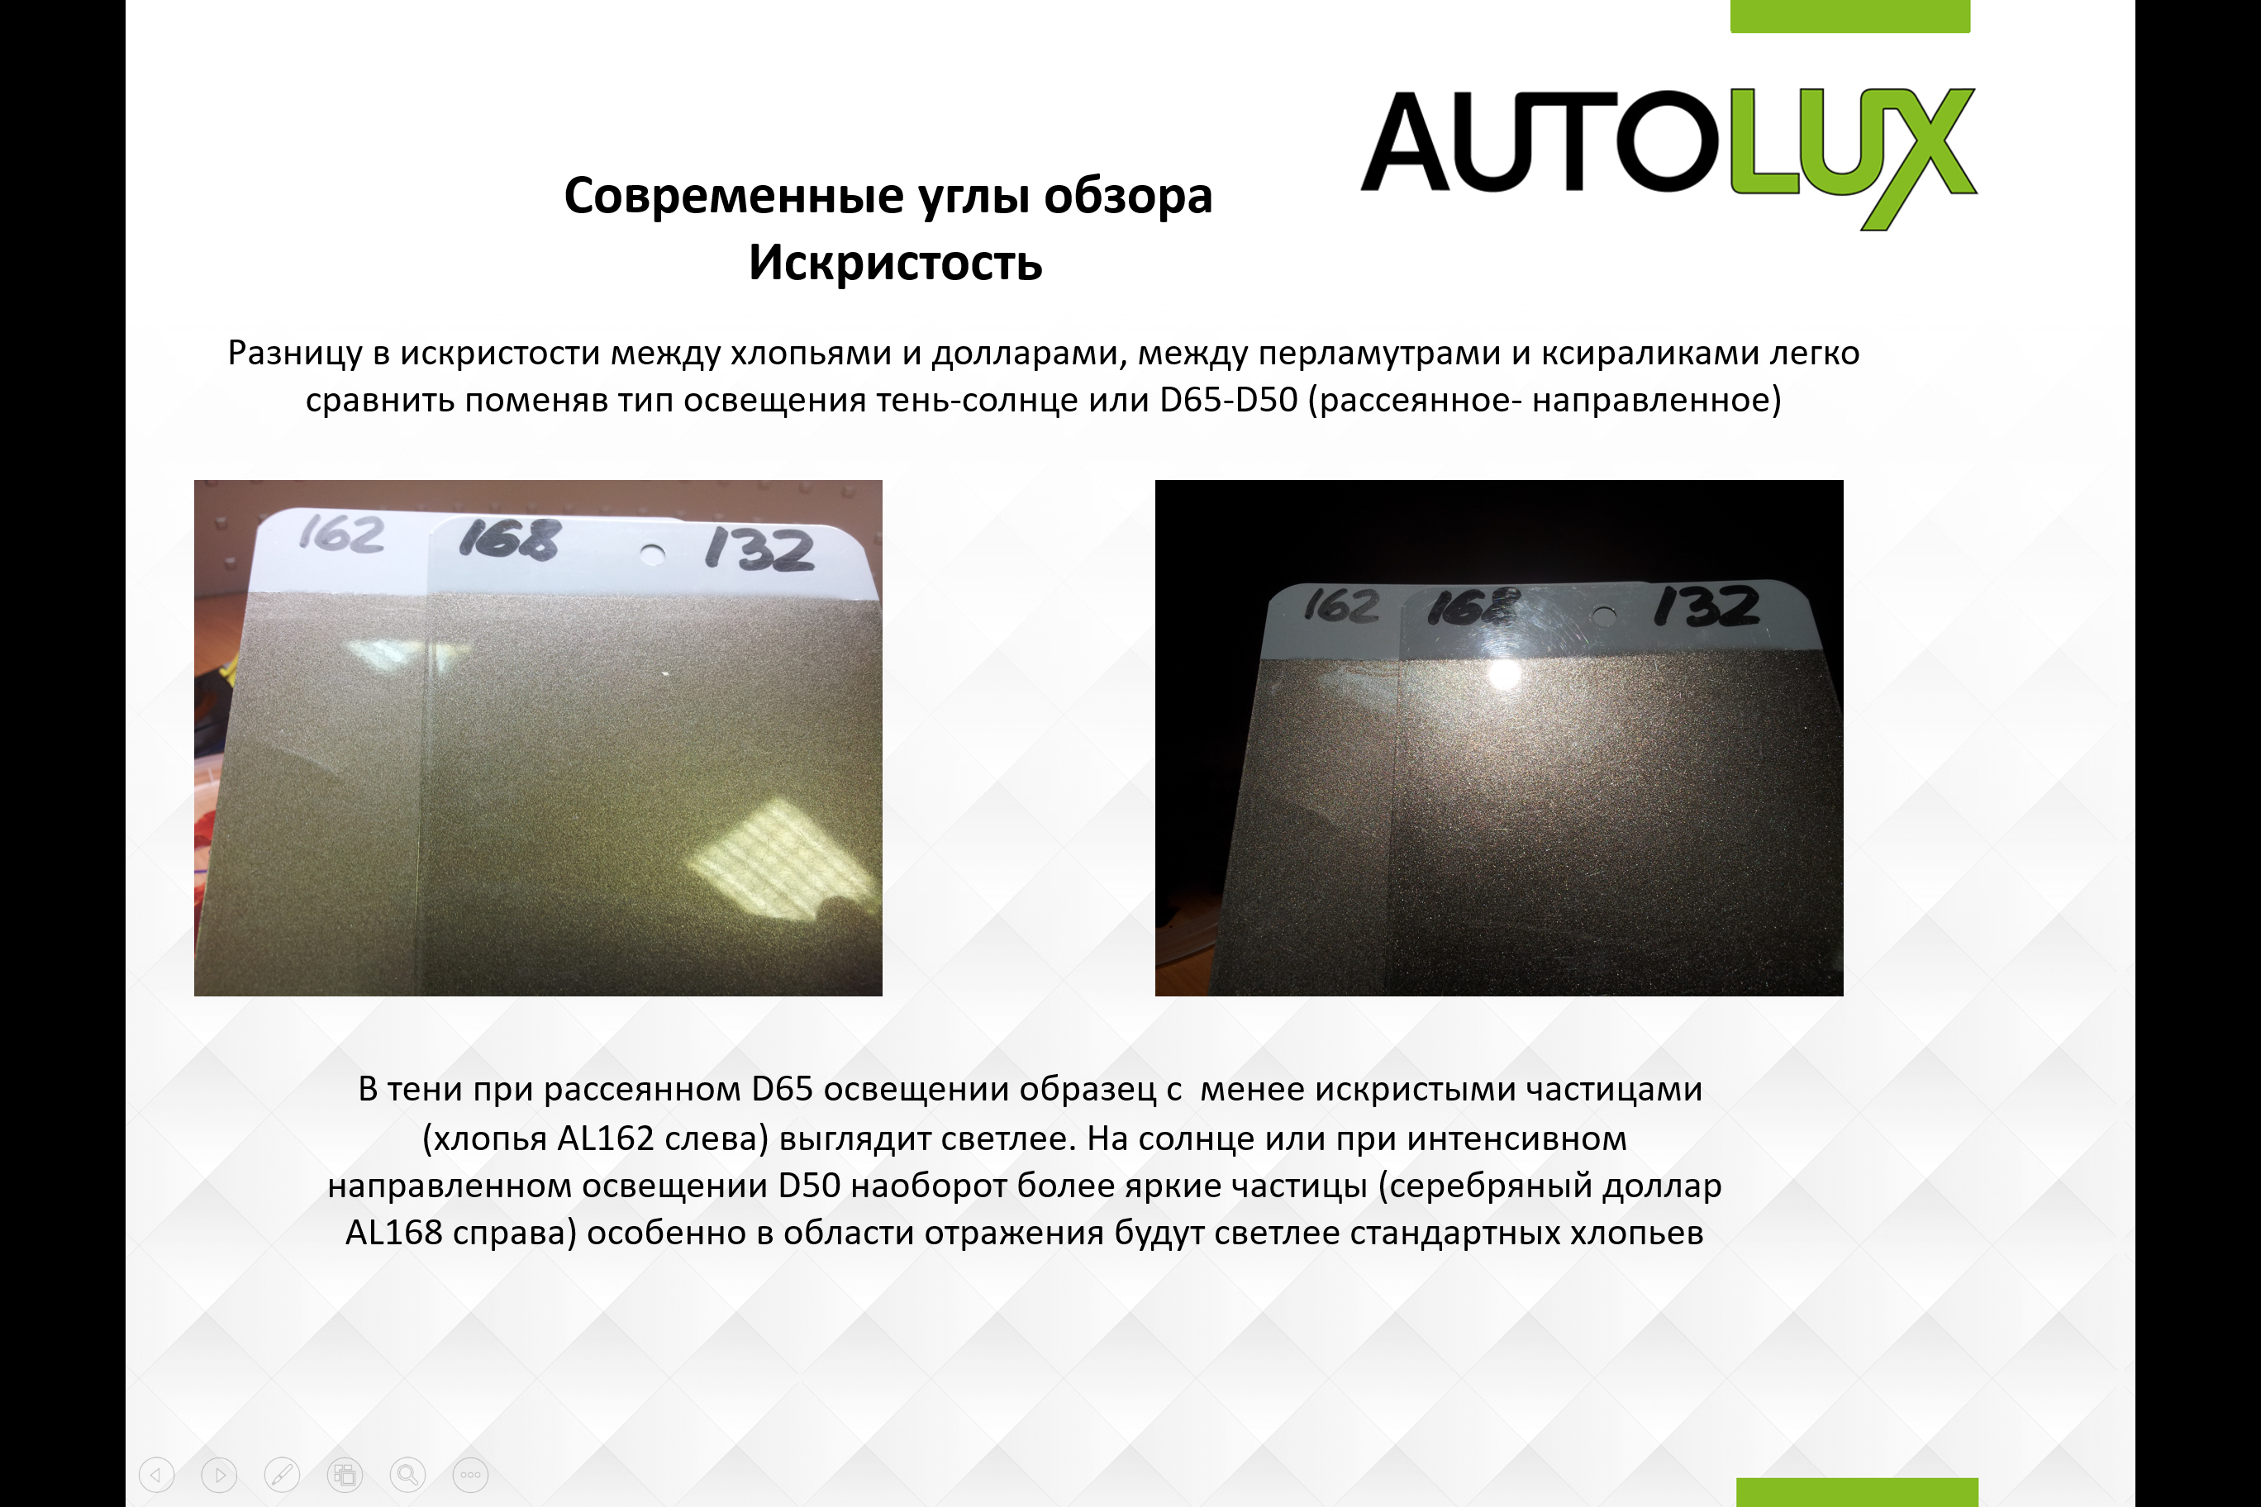
Максимальная искристость у специальных эффектных пигментов на основе частичек стекла (Флейки)
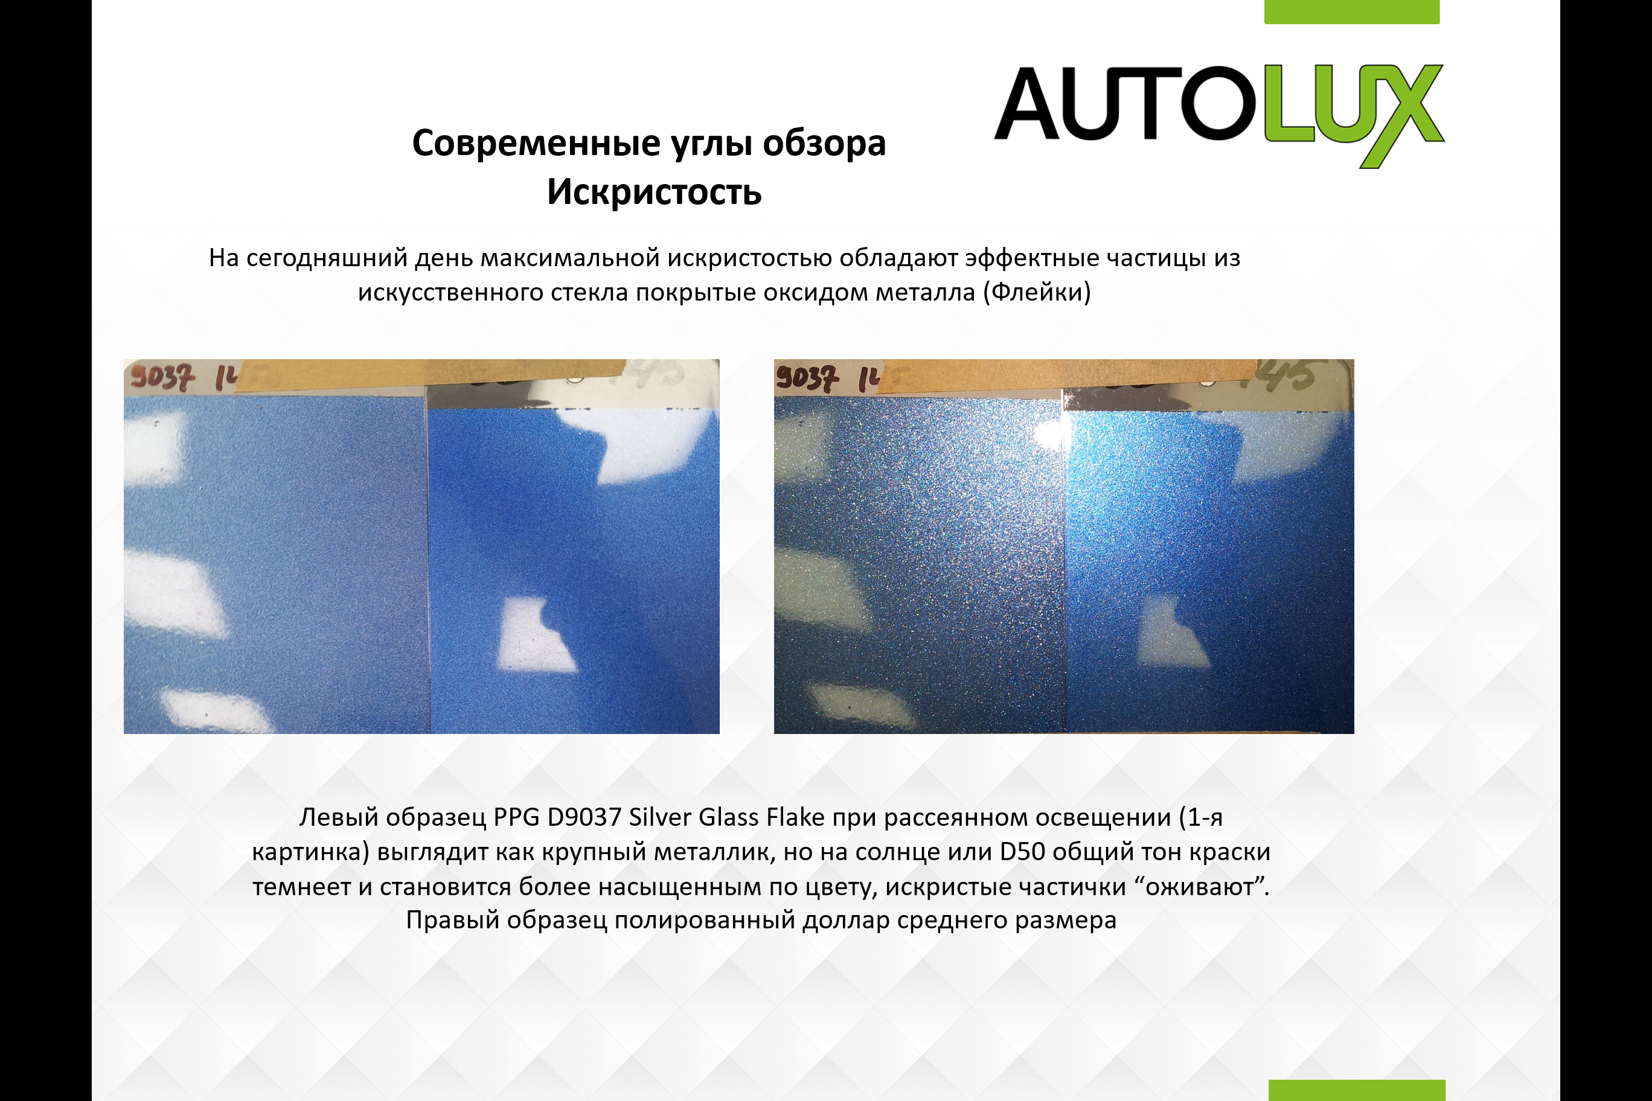
Секрет колеровки:
Если в тени образец светлее, а на солнце темнее, скорее всего разница в типе эффектных частиц (искристость) и простым изменением соотношения цветовых тонеров эту проблему не решить. Используйте выкраски- комбинации для определения какой тип эффектных частиц больше подходит для вашей краски.

